RANCANGAN PENGAJARAN HARIAN (RPH)
MATEMATIK TINGKATAN 3
KELAS |  |  | HARI | Choose an item.
MINGGU | Choose an item. |  | MASA
TARIKH | Click or tap to enter a date. |  | TEMPOH (minit)
BIDANG PEMBELAJARAN | Perkaitan dan Algebra
UNIT/TAJUK | Garis Lurus
STANDARD KANDUNGAN | 9.1 Garis Lurus | STANDARD KANDUNGAN |  | 9.1.1, 9.1.2
OBJEKTIF PEMBELAJARAN | Pada akhir pengajaran dan pembelajaran, murid dapat:  - Membuat perkaitan antara persamaan, y = mx + c, dengan kecerunan dan pintasan-y, dan seterusnya membuat generalisasi tentang persamaan garis lurus.  - Menyiasat dan mentafsir persamaan garis lurus dalam bentuk lain seperti ax + by = c dan $\frac{x}{a}+\frac{y}{b}=1$, serta menukarkan kepada bentuk y = mx + c dan sebaliknya.
AKTIVITI | Pengenalan:  Guru mengimbas kembali pembelajaran topik tingkatan 2 “Kecerunan Garis Lurus” dengan menerang maksud kecerunan garis lurus, m.  Aktiviti:  - Setiap murid diberikan kad bertulis empat fungsi linear: y = 3x – 2, y = –4x + 5, y = 2x + 4, y = –5x – 3  - Murid melukis graf bagi setiap fungsi linear itu secara individu.  - Murid dikehendaki mengenal pasti nilai kecerunan dan pintasan-y bagi setiap fungsi linear itu secara individu.  - Murid berbincang dengan pasangan dan membentang hasil kerja mereka.  - Guru menggunakan Simulasi (Slope-intercept) di ePelangi+, untuk mensimulasikan graf setiap fungsi tersebut, seterusnya menerangkan perkaitan antara persamaan y = mx + c, dengan keadaan m sebagai kecerunan dan c sebagai pintasan-y.  - Guru menunjukkan bagaimana menukar persamaan dalam bentuk ax + by = c dan kepada bentuk y = mx + c dan sebaliknya.  - Murid membuat latihan di dalam buku modul ini dan buku teks.  Penutup:  Guru membuat perbincangan bagi semua jawapan.
REFLEKSI | ☐ Murid dapat mencapai objektif pembelajaran dengan baik.  ☐ Murid dapat mencapai objektif pembelajaran dengan bimbingan.  ☐ Murid tidak dapat mencapai objektif pembelajaran.

RANCANGAN PENGAJARAN HARIAN (RPH)
MATEMATIK TINGKATAN 3
KELAS |  |  | HARI | Choose an item.
MINGGU | Choose an item. |  | MASA
TARIKH | Click or tap to enter a date. |  | TEMPOH (minit)
BIDANG PEMBELAJARAN | Perkaitan dan Algebra
UNIT/TAJUK | Garis Lurus
STANDARD KANDUNGAN | 9.1 Garis Lurus | STANDARD KANDUNGAN |  | 9.1.3, 9.1.4
OBJEKTIF PEMBELAJARAN | Pada akhir pengajaran dan pembelajaran, murid dapat:  - Menyiasat dan membuat inferens tentang hubungan antara titik pada garis lurus dengan persamaan garis lurus tersebut.  - Menyiasat dan membuat inferens tentang kecerunan garis selari.
AKTIVITI | Pengenalan:  Guru menerangkan titik pada suatu garis lurus diwakili oleh koordinat (x, y) dengan keadaan nilai x mewakili koordinat-x dan nilai y mewakili koordinat-y.  Aktiviti:  - Merujuk kepada buku teks, setiap murid membuat kajian dan bacaan tentang hubungan antara titik pada garis lurus dengan persamaan garis lurus tersebut, serta kecerunan garis selari.  - Guru memilih seorang murid untuk duduk di kerusi yang disediakan. Murid itu akan menjadi “pakar”.  - “Pakar” akan menjawab segala soalan yang dikemukakan oleh murid lain.  - Guru menggunakan Simulasi (Slope) di ePelangi+ untuk mensimulasikan kecerunan dua garis lurus bagi menunjukkan garis lurus selari mempunyai kecerunan yang sama.  - Murid membuat latihan di dalam buku modul ini dan buku teks.  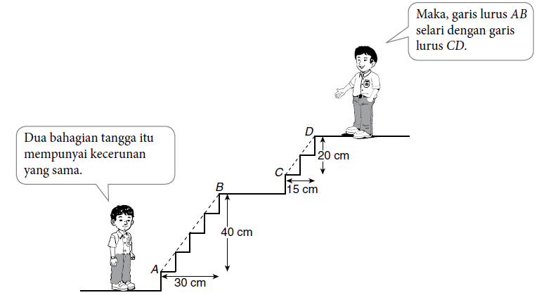  Penutup:  Guru membuat perbincangan bagi semua jawapan.
REFLEKSI | ☐ Murid dapat mencapai objektif pembelajaran dengan baik.  ☐ Murid dapat mencapai objektif pembelajaran dengan bimbingan.  ☐ Murid tidak dapat mencapai objektif pembelajaran.

RANCANGAN PENGAJARAN HARIAN (RPH)
MATEMATIK TINGKATAN 3
KELAS |  |  | HARI | Choose an item.
MINGGU | Choose an item. |  | MASA
TARIKH | Click or tap to enter a date. |  | TEMPOH (minit)
BIDANG PEMBELAJARAN | Perkaitan dan Algebra
UNIT/TAJUK | Garis Lurus
STANDARD KANDUNGAN | 9.1 Garis Lurus | STANDARD KANDUNGAN |  | 9.1.5, 9.1.6, 9.1.7
OBJEKTIF PEMBELAJARAN | Pada akhir pengajaran dan pembelajaran, murid dapat:  - Menentukan persamaan suatu garis lurus.  - Menentukan titik persilangan bagi dua garis lurus.  - Menyelesaikan masalah yang melibatkan garis lurus.
AKTIVITI | Pengenalan:  Guru menerangkan kepada murid bahawa persamaan suatu garis lurus boleh ditentukan apabila kecerunan dan suatu titik pada garis lurus diberi.  Aktiviti:  - Guru menunjukkan bagaimana menentukan persamaan suatu garis lurus.  - Guru menunjukkan bagaimana menentukan titik persilangan bagi dua garis lurus dengan kaedah graf, kaedah penggantian dan kaedah penghapusan.  - Guru membincangkan contoh penyelesaian masalah yang melibatkan garis lurus di dalam buku teks.  - Murid membuat latihan di dalam buku modul ini dan buku teks.  Penutup:  Guru membuat perbincangan bagi semua jawapan.
REFLEKSI | ☐ Murid dapat mencapai objektif pembelajaran dengan baik.  ☐ Murid dapat mencapai objektif pembelajaran dengan bimbingan.  ☐ Murid tidak dapat mencapai objektif pembelajaran.

